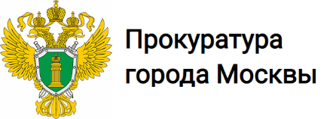


Программа мероприятия «Час предпринимателя» на тему:
«Соблюдение моратория на проверки»

г. Москва, ул. Покровка, д. 47 («Цифровое деловое пространство») | 20 апреля 2022 года  15:00 – 16:45

В рамках мероприятия будут рассмотрены следующие вопросы:
- об особенностях организации и осуществления государственного контроля (надзора) в текущий период;
- о надзоре за соблюдением моратория на плановые и внеплановые проверки, возбуждением дел об административных правонарушениях;
- о принимаемых мерах по исполнению действующего моратория и усилению работы по профилактике рисков по видам государственного контроля.

